**Соревнования в тестах ГТО**

**в рамках праздника**

**«81 годовщина освобождения Нижнедевицкого района от немецко-фашистских захватчиков»,**

Сотрудники Центра тестирования ВФСК ГТО МКУ ДО «Нижнедевицкая ДЮСШ», 27 января 2024 года, в рамках спортивного праздника «Освобождение района от немецко-фашистских захватчиков» который состоялся в поселке Курбатово, провели «Соревнования в тестах ГТО» среди участников и гостей мероприятия. Все желающие могли проверить себя в предложенных испытаниях (тестах) комплекса для каждой возрастной ступени. Участник, показавший лучший результат в испытании раздельно среди лиц мужского и женского пола становился победителем и награждался грамотой Центра тестирования ВФСК ГТО.

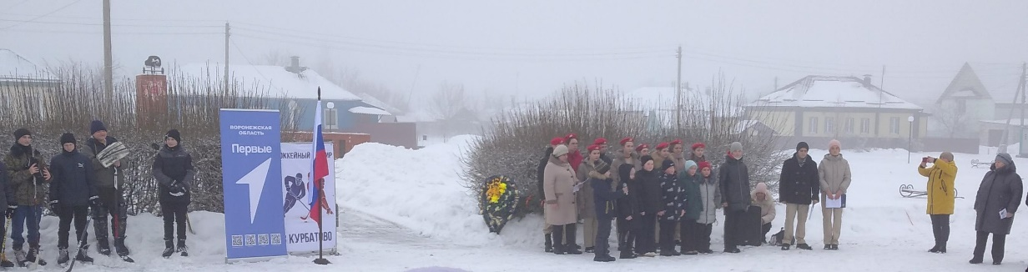

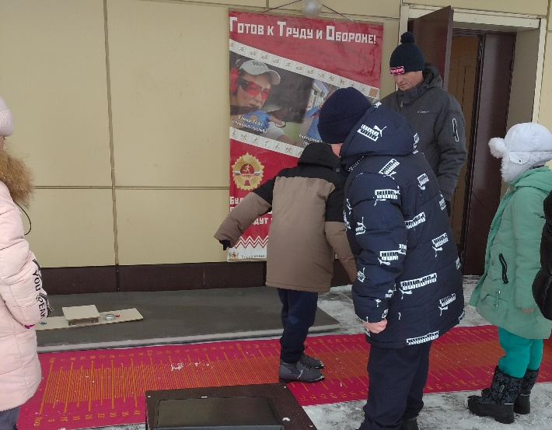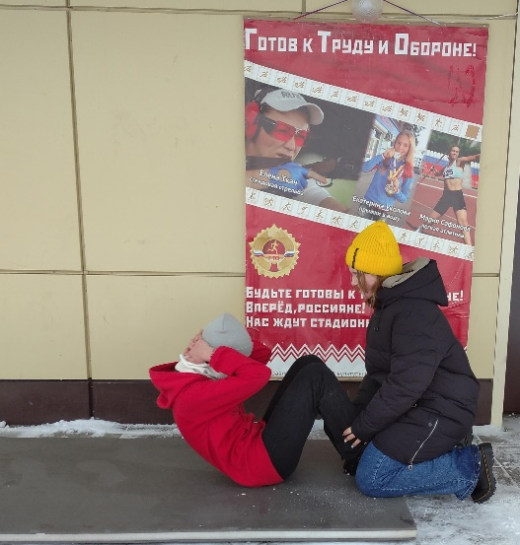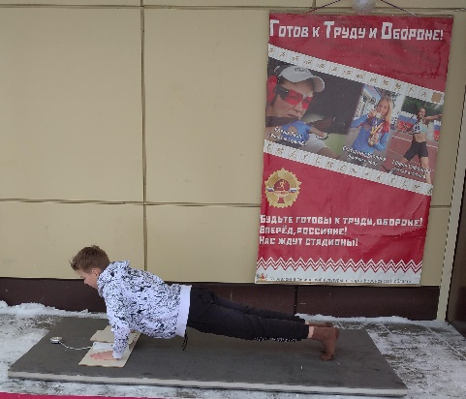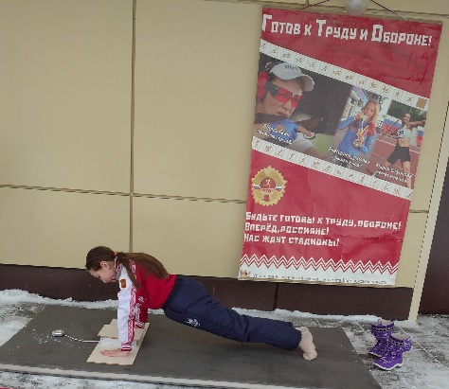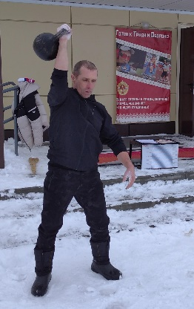

Победителями стали:

1. Испытание (тест) «Наклон вперед из положения стоя на гимнастической скамье». Участники дети 6-7 лет (I ступень). Неведничая Евгения.

2. Испытание (тест) «Прыжок в длину с места толчком двумя ногами». Участники дети 8-9 лет (II ступень). Солнцев Иван.

3. Испытание (тест) «Поднимание туловища из положения лежа на спине за 1 минуту». Участники дети 10-11 лет (III ступень). Коржов Игнат, Нечаева Валерия.

4. Испытание (тест) «Сгибание и разгибание рук в упоре лежа». Участники дети 12-15 лет (IV-V ступень совместно). Алимджанов Никита, Крючкова Светлана.

5. Испытание (тест) «Рывок гири 16 кг». Участники юноши, мужчины от 16 лет (VI-XV ступень). Потапов Алексей Васильевич.